A3828EA

ЧМ СТЕРЕОДЕКОДЕР АВТОМОБИЛЬНЫХ ПРИЕМНИКОВ

Выполняемые функции:
  - формирование стереосигналов каналов L и R из составного сигнала
  - регулировка усиления
  - две широкополосные петли ФАПЧ
  - автоматическое переключение режимов стерео/моно

Цоколевка:
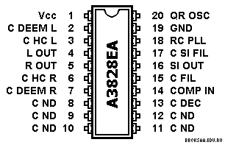

Назначение выводов:
# | Символ | Назначение
1 | Vcc | Напряжение питания
2 | C DEEM L | Конденсатор деемфазиса канала L
3 | C HC L | Конденсатор завала ВЧ канала L
4 | L OUT | Выход усилителя канала L
5 | R OUT | Выход усилителя канала R
6 | C HC R | Конденсатор завала ВЧ канала R
7 | C DEEM R | Конденсатор деемфазиса канала R
8 | C NC | Конденсатор демодулятора шумов
9 | C NC | Конденсатор демодулятора шумов
10 | C NC | Конденсатор демодулятора шумов
11 | C NC | Конденсатор демодулятора шумов
12 | C NC | Конденсатор демодулятора шумов
13 | C DEC | Развязывающий конденсатор
14 | COMP IN | Вход составного сигнала
15 | C FIL | Конденсатор фильтра
16 | SI OUT | Выход на стереоиндикатор
17 | C SI FIL | Конденсатор фильтра усилителя стереоиндикатора
18 | RC PLL | RC цепь схемы ФАПЧ
19 | GND | Общий
20 | QR OSC | Кварцевый резонатор генератора

Структурная схема:
